复旦大学国务学院论文管理系统 V2.0操作说明

- 登录
2.0系统登录网址http://sirpathesis.fudan.edu.cn/
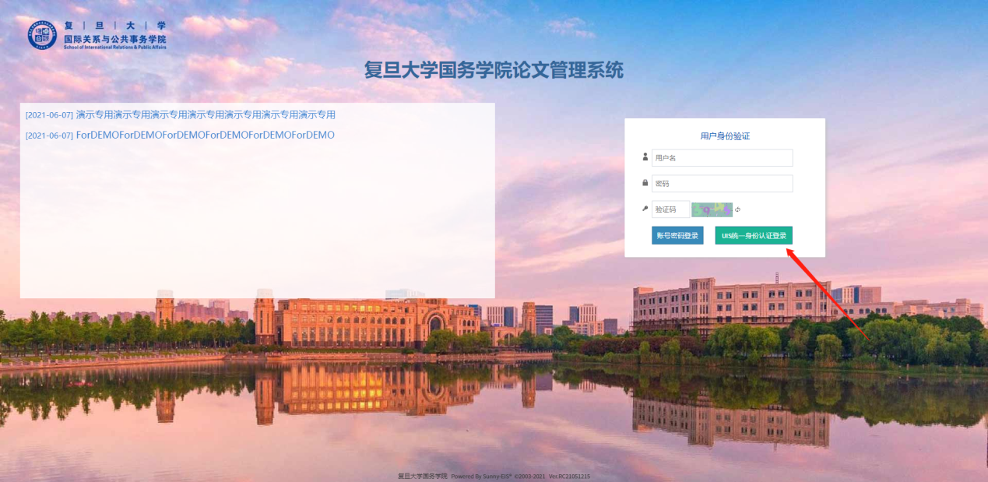
点击[UIS统一身份认证登录]

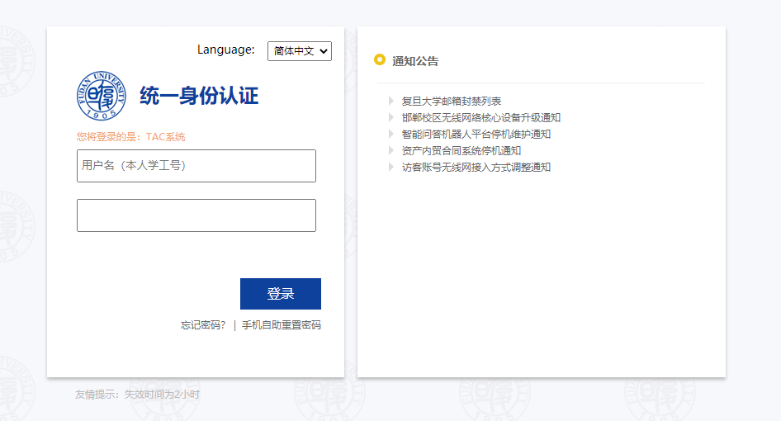
在复旦统一身份认证系统中输入您的用户名及密码

- 界面介绍
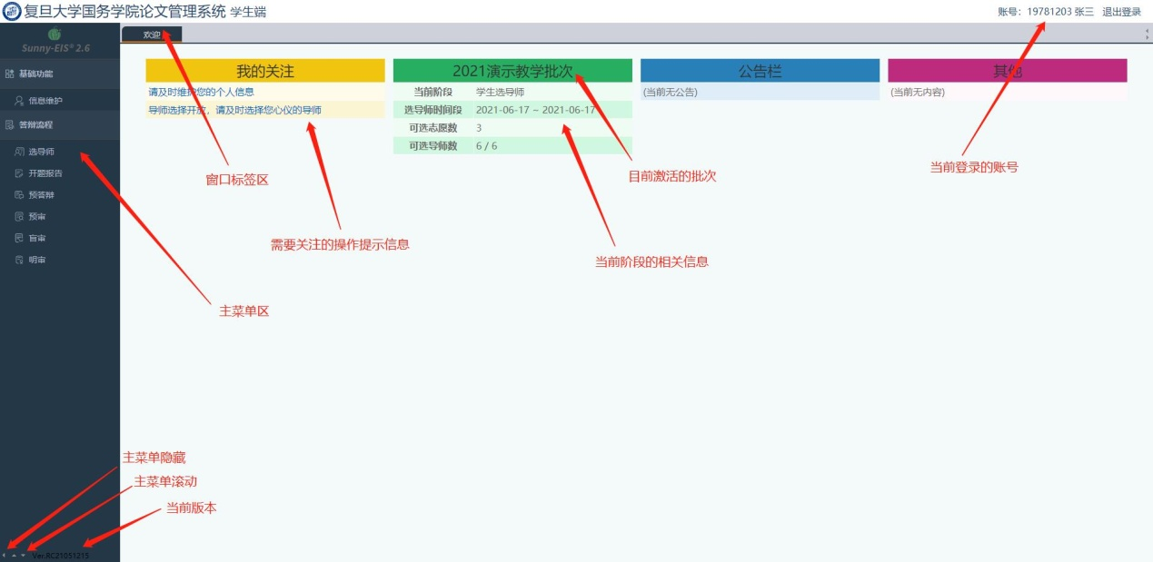
[窗口标签区][主菜单区]特殊操作说明：当点击主菜单的菜单项或窗口标签，页面会打开或切换到对应功能的界面，此时如果再点击该菜单项或窗口标签，该页面会执行刷新，此功能是为方便及时获得最新更新信息设置，如果您正在填写改页面表单，可以切换至其他功能界面，但是不要在该功能界面再次点击该菜单项或页面标签，否会到导致页面被强制刷新，当前填写未保存的内容将被丢弃。

- 选导师
如果当前时间段位于[学生选导师]阶段，系统将在[我的关注]中发出提醒，可以点击该提醒或者通过主菜单的[答辩流程-选导师]功能进入[选导师]界面
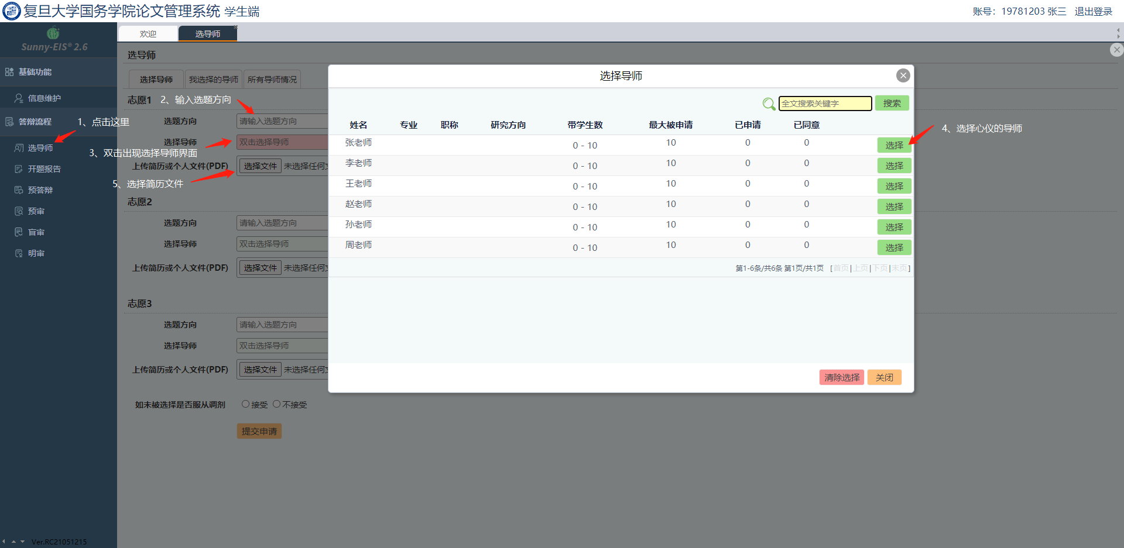
依次输入[志愿1] [志愿2] [志愿3]，如果[志愿2] [志愿3]附件相同可以不用选择附件，直接勾选附件上传后面的[使用志愿1的附件]，最后选择[如未被选择是否服从调剂]后点击[提交申请]
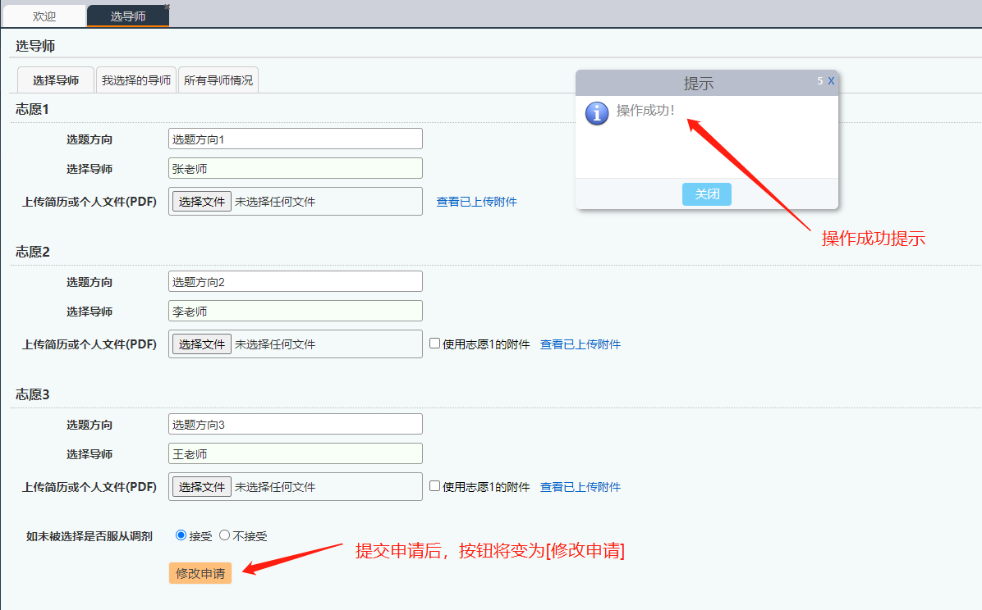
提交申请后，按钮将变为[修改申请]，在开放选导师期间您可以修改上面的所有内容

